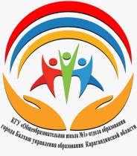
Коммунальное государственное учреждение «Общеобразовательная школа №1»
отдела образования города Балхаш управления образования Карагандинской области

Неделя по развитию правовой грамотности
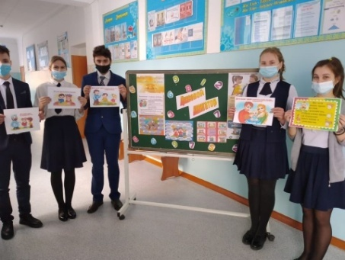
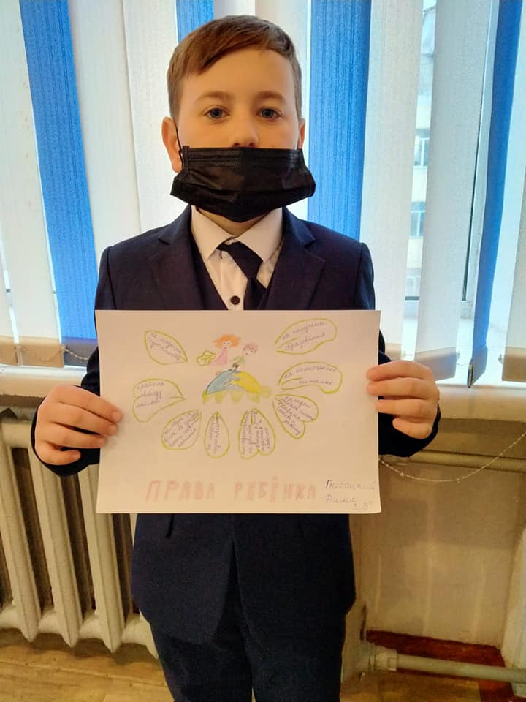«Правовой навигатор»
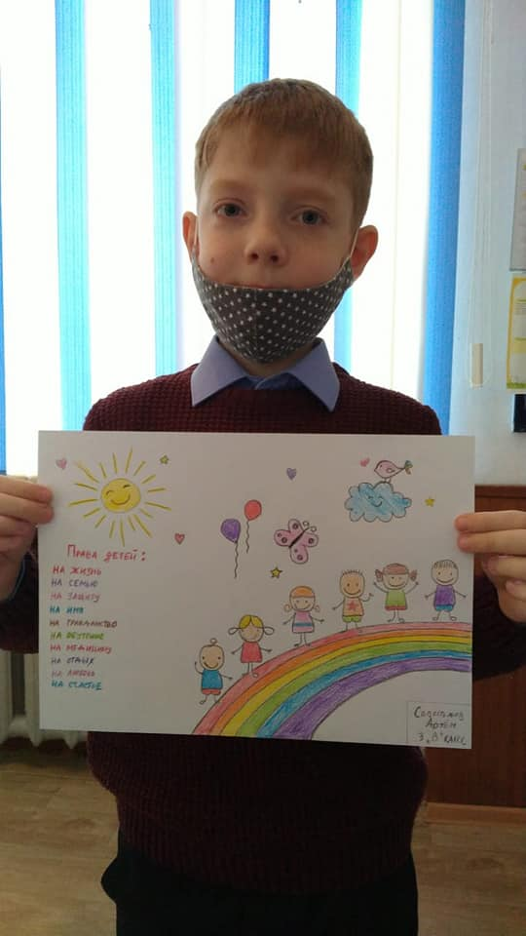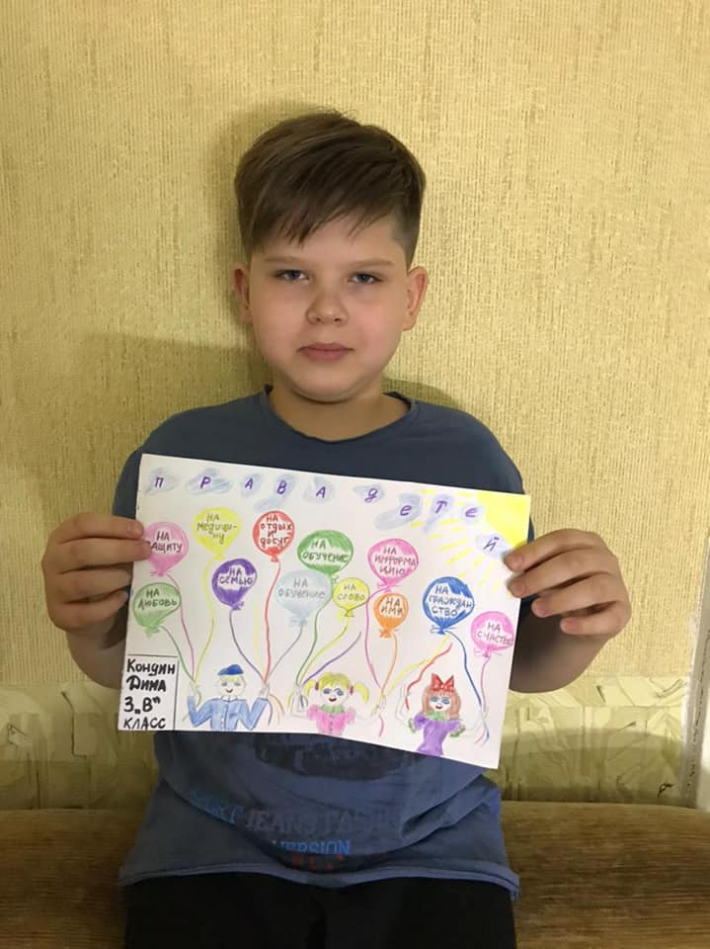
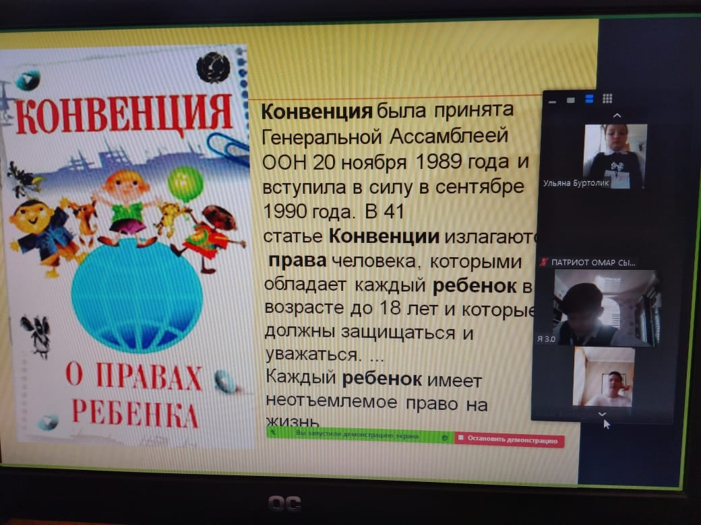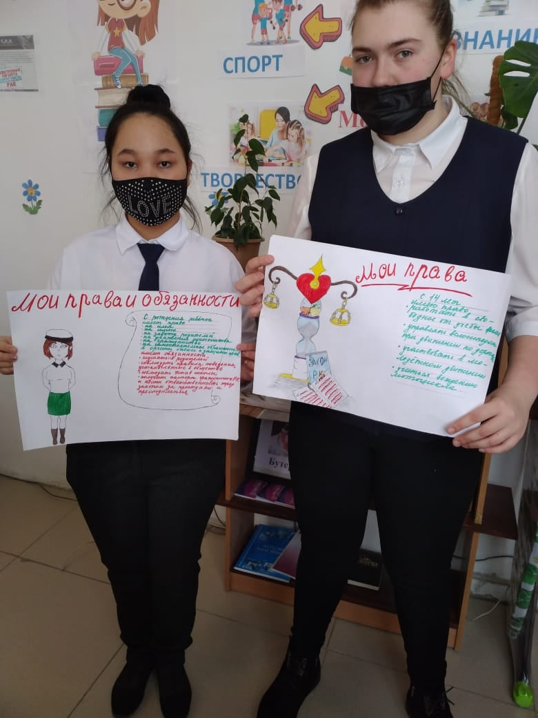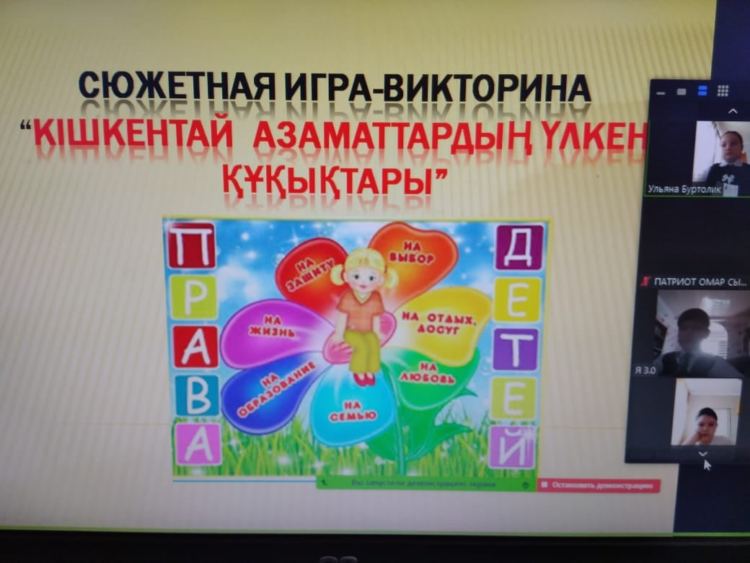С 8 по 13 февраля в ОШ №1 проходит неделя правовой грамотности "Правовой навигатор". В первый день недели прошла радиолинейка, на которой учащимся рассказали о причинах принятия Конвенции о правах ребенка, и о правах и обязанностях детей. Среди учащихся начального звена был проведён конкурс рисунков " Мои права". Целью конкурса является создание благоприятных условий для развития правовой культуры детей, пропаганда прав и обязанностей в детской подростковой среде посредством творческой деятельности. Членами школьного клуба «Подросток и закон» прошла оперативка «Школа – территория закона» (выпуск листовок), в ходе которой старшие классы рассказали учащимся младших классов о главном важном документе- Конвенции о правах детей в РК. Ведь дети - это главное достояние человеческого общества. Поэтому вопросы охраны прав детей и защиты их законных интересов были и остаются приоритетными в государственной политике нашей республики». Цель данного мероприятия - повысить осведомленность детей и подростков о статьях Конвенции. Социальным педагогом Бейсекеевой З.Р. среди учащихся 1-4 классов проведена сюжетная игра- викторина « Кішкентай азаматтардың үлкен құқықтары». В ходе игры участникам разъяснены основные права детей и обязанности, далее участники отвечали на вопросы, касающихся прав детей.
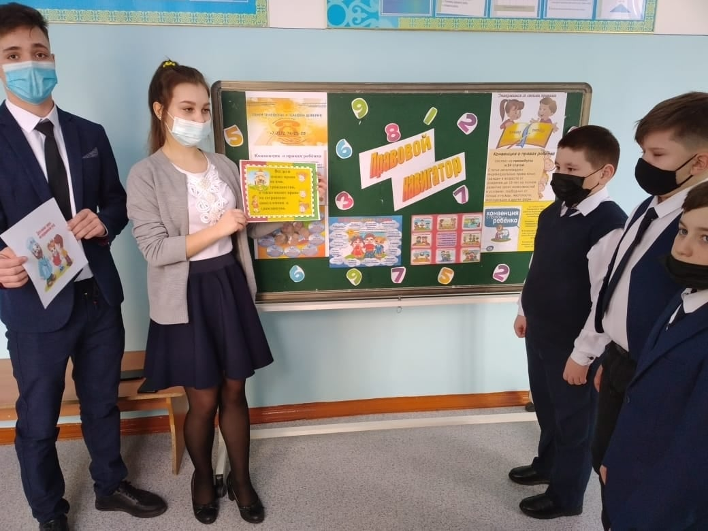

Коммунальное государственное учреждение «Общеобразовательная школа №1»
отдела образования города Балхаш управления образования Карагандинской области

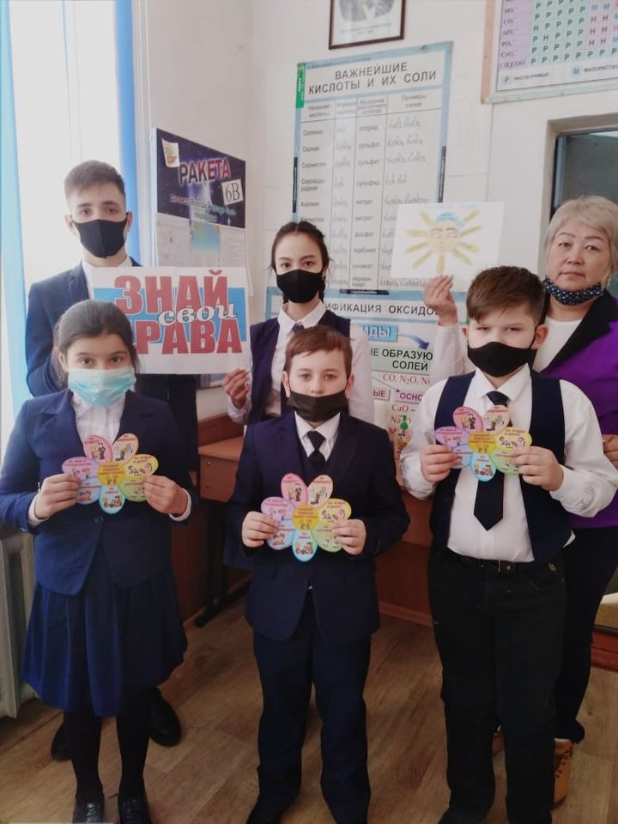
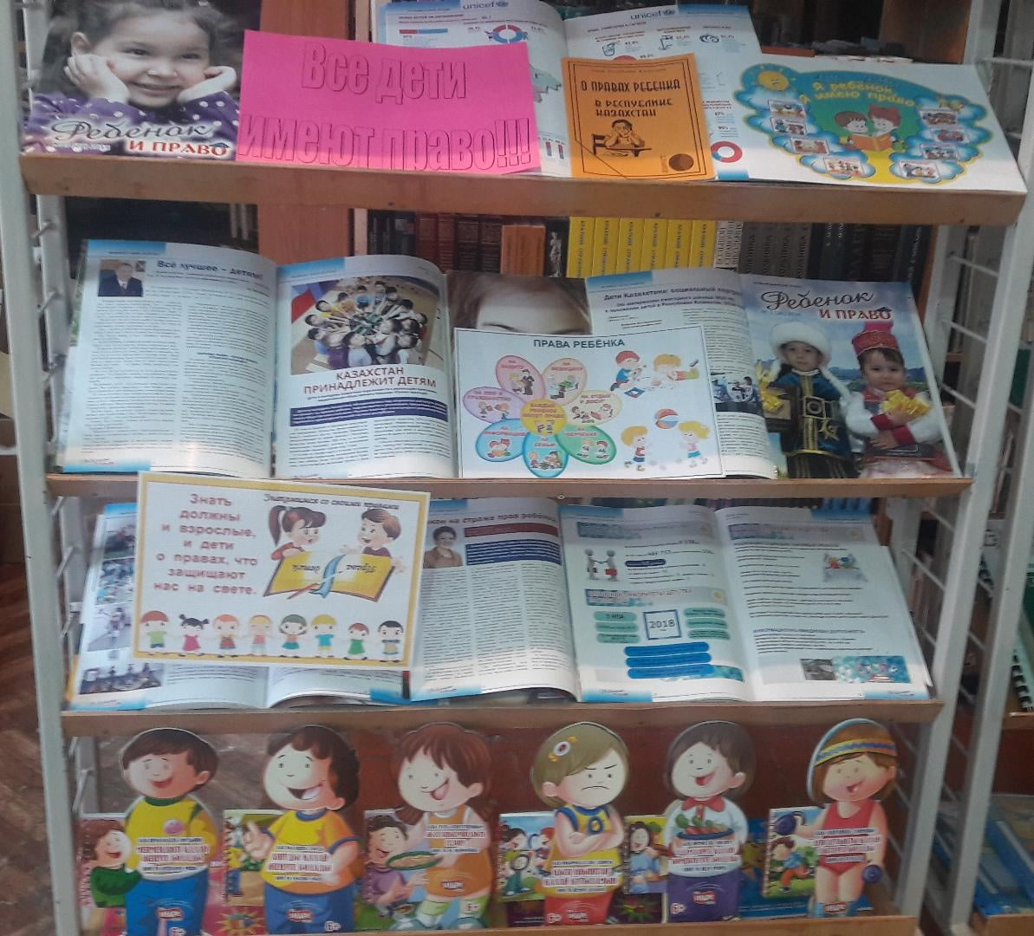9 февраля учителя русского языка и литературы провели конкурс эссе «Мы и взрослые».В своих работах авторы отметили, что «Права, обязанности и ответственность несовершеннолетних...» очень актуальная тема в современном мире. Считают, что самым важным и неотъемлемым правом для каждого человека является право на жизнь. Права это не подарок за хорошее поведение и не привилегия, а необходимость как воздух, как солнце. Жизнь ребенку дают родители, а право на жизнь ему гарантирует государство. Оно представляет и другие, жизненно важные для подростка права. В Конвенции о правах ребенка сказано, что каждый ребенок имеет право знать своих родителей.
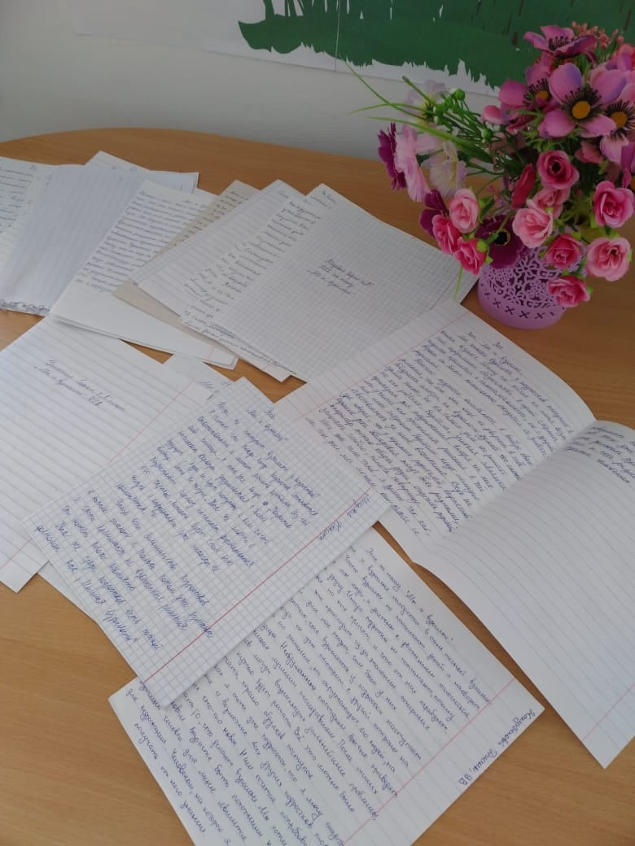Второй день недели членами школьного клуба «Подросток и закон» под руководством социального педагога Бейсекеевой З.Р. с учащимися 2-3 классов проведена правовая минутка «Знай свои права», в ходе которой старшие классы рассказали учащимся младших классов о главном важном документе- Конвенция о правах детей в РК. Ведь дети - это главное достояние человеческого общества. Поэтому вопросы охраны прав детей и защиты их законных интересов были и остаются приоритетными в государственной политике нашей Республики». Цель данного мероприятия - повысить осведомленность детей и подростков о статьях Конвенции.
В рамках недели правовой грамотности "Правовой навигатор" в библиотеке была организована книжная выставка "Знай свои права!"
Цель:
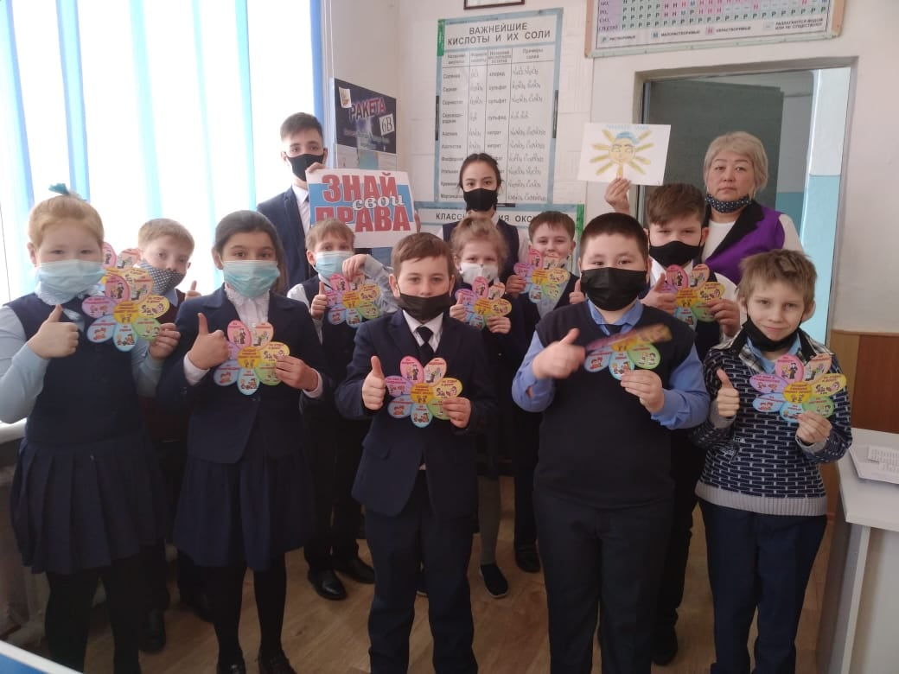Познакомить детей с их правами, закрепленными в Конвенции о правах ребенка.
Задачи:
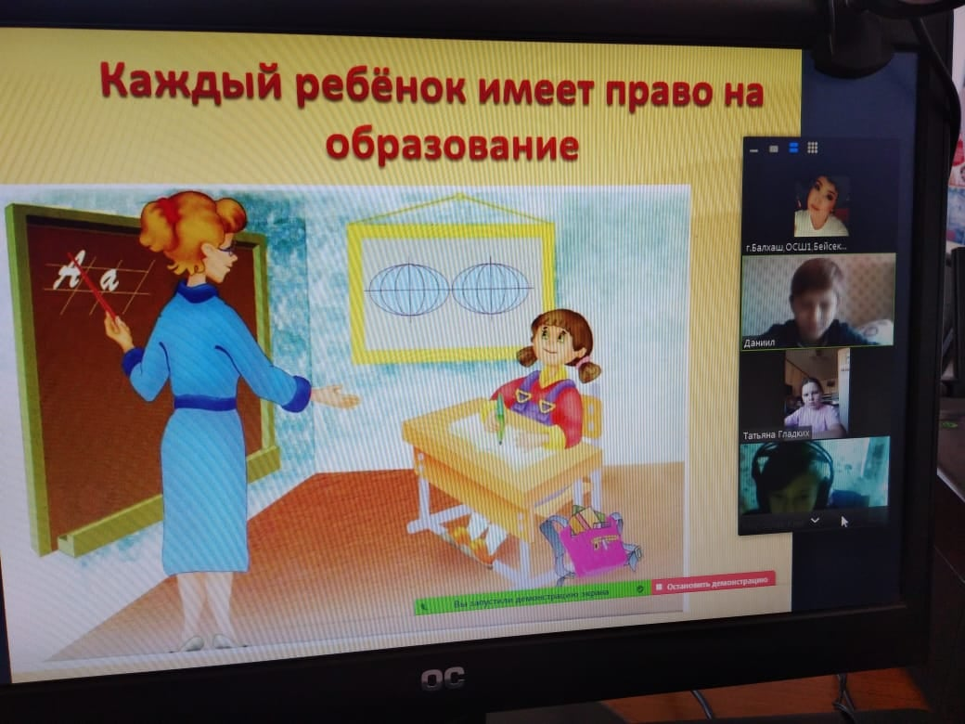1. Познакомить учащихся с основными правами и свободами, изложенными в Конвенции о правах ребенка, научить применять их в жизни.
2. Помочь детям осознать, что нет прав без обязанностей, нет обязанностей без прав.
3. Развивать умение называть свои права и анализировать поступки других.
4. Воспитывать уважение к другим людям.
Социальным педагогом Бейсекеевой З.Р. с учащимися 4-5 классов проведена беседа « Права и обязанности детей». В ходе беседы учащимся разъяснены основные права детей и обязанности.

Коммунальное государственное учреждение «Общеобразовательная школа №1»
отдела образования города Балхаш управления образования Карагандинской области

В третий день недели социальным педагогом Бейсекеевой З.Р. и классными руководителям 2-3 классов среди учащихся организован конкурс выразительного чтения «Большие права маленьких жителей. Цель данного мероприятия- формирование личности, знающей основные права детей, умеющей выявлять их нарушения и понимающей, как поступать, куда обращаться за помощью в подобных случаях.
https://www.facebook.com/balkhash.school1/videos/712615859615641

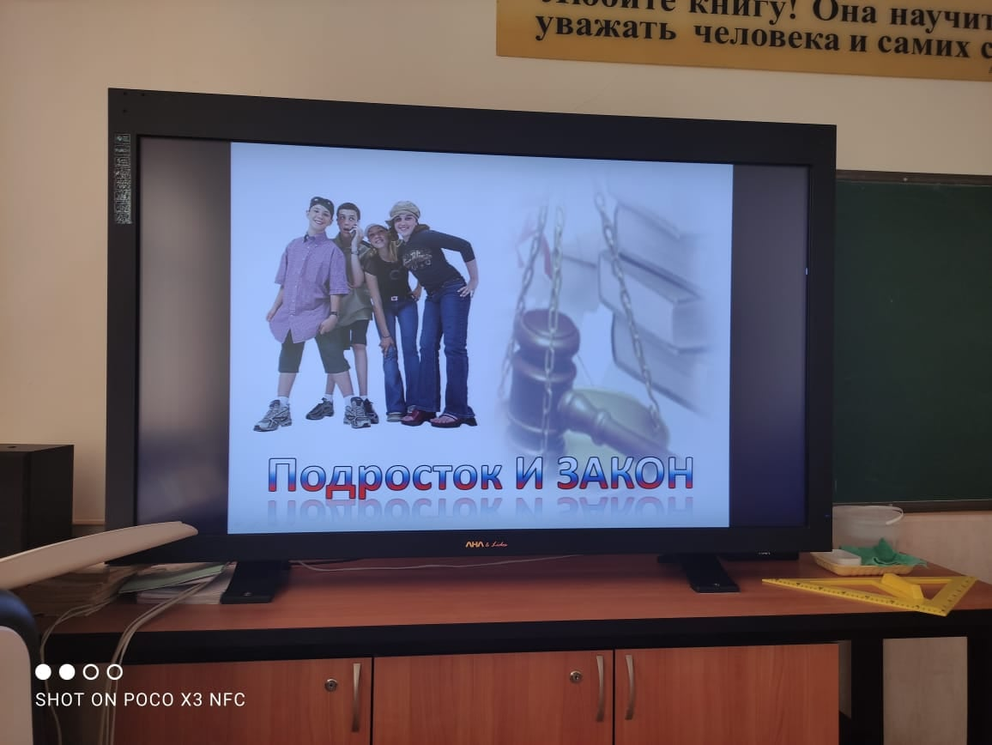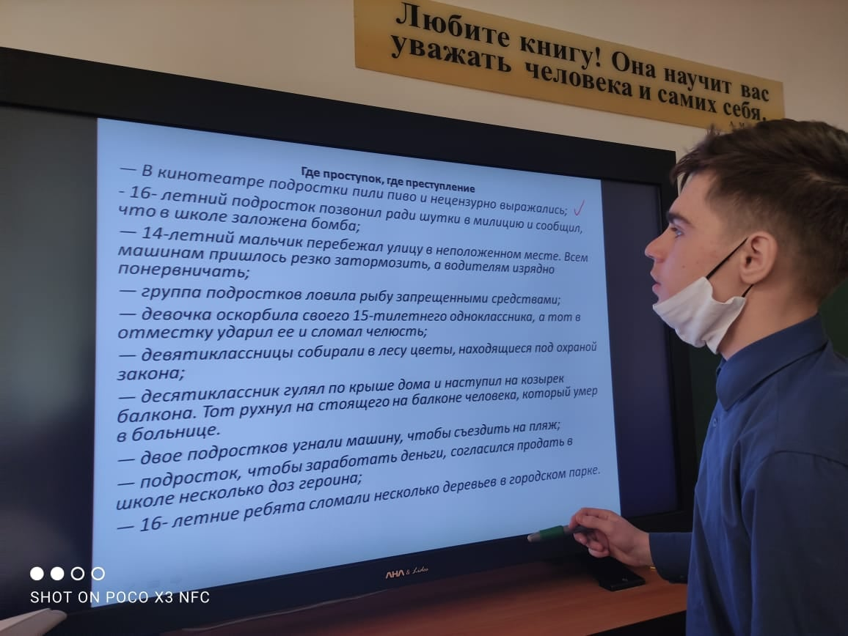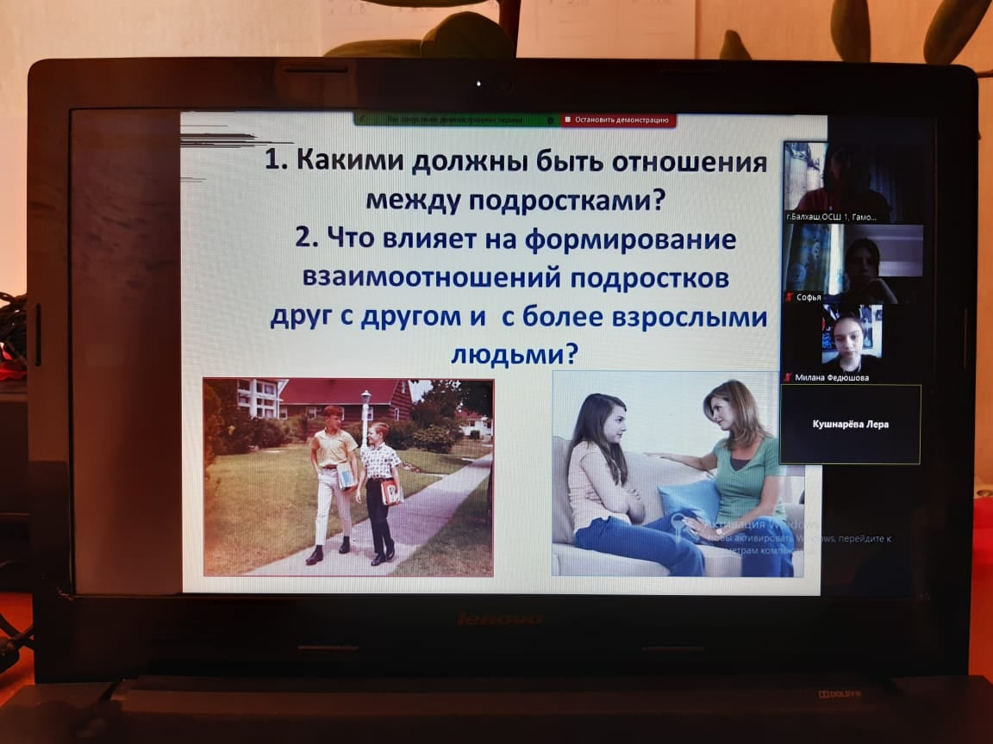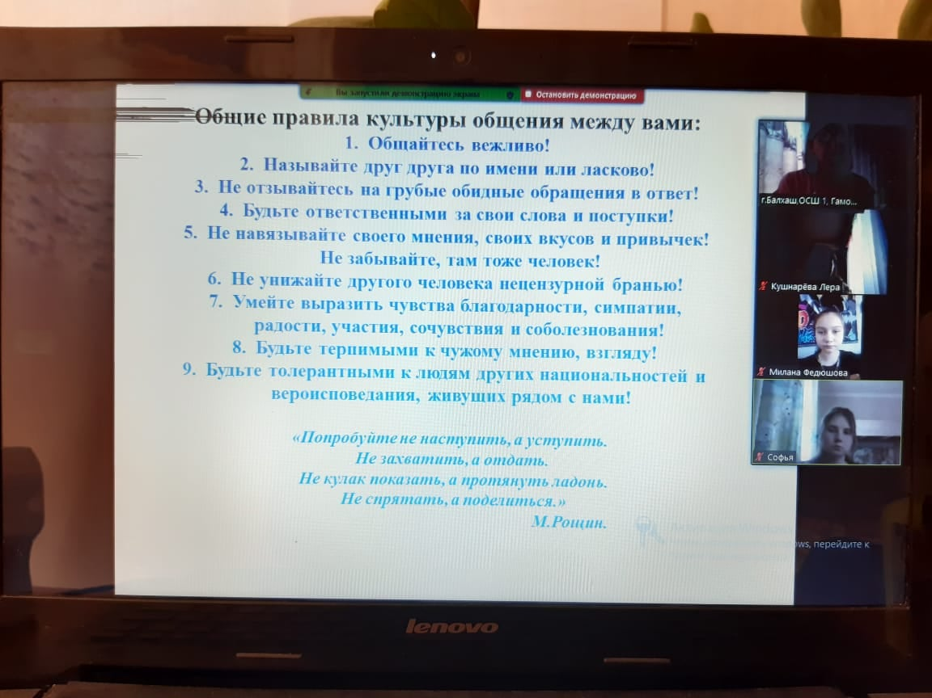

В третий день недели классными руководителями среди учащихся 8-9 классов проведены классные часы на тему: «Подросток и закон»;
«Административная и уголовная ответственность»; «Права и обязанности подростка», «Отношение между подростком и взрослым», «Создай свой мир» .
Цель классных часов:
- упорядочить знания ребят о правонарушениях, ознакомить их с видами нарушений и наказаниями за них;
- развивать представления о последствиях противоправных деяний;
- воспитывать чувство ответственности за свои поступки.
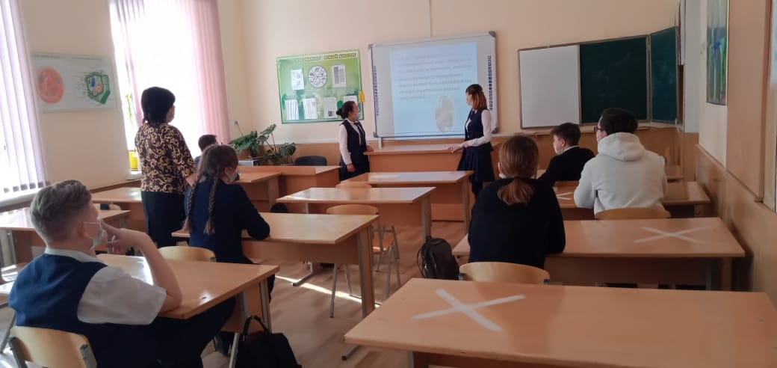

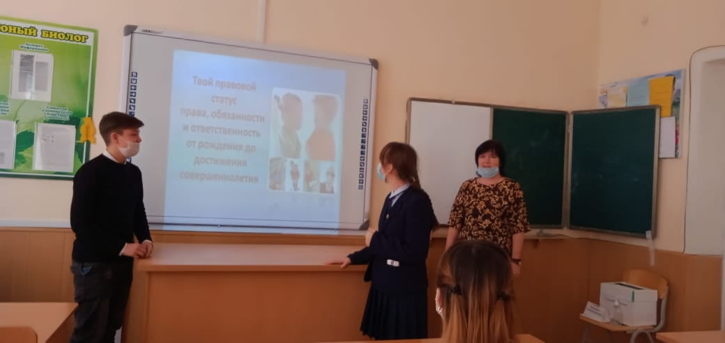
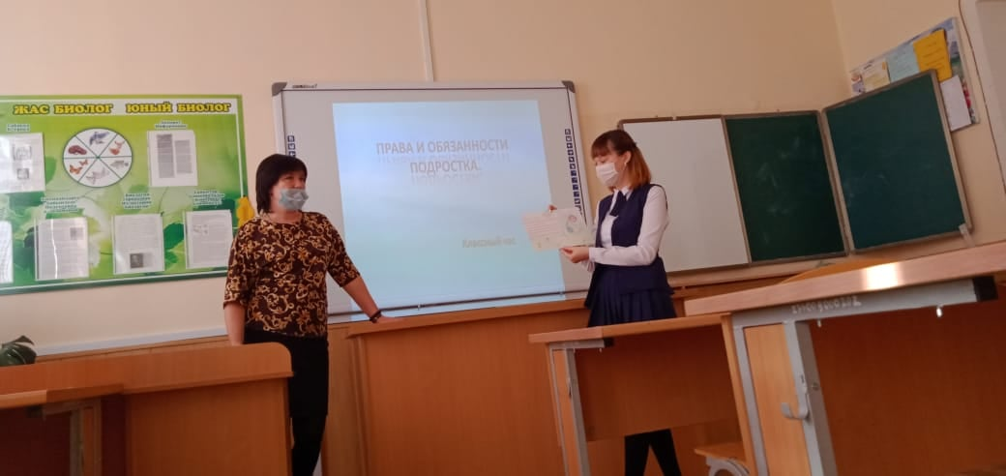

Коммунальное государственное учреждение «Общеобразовательная школа №1»
отдела образования города Балхаш управления образования Карагандинской области

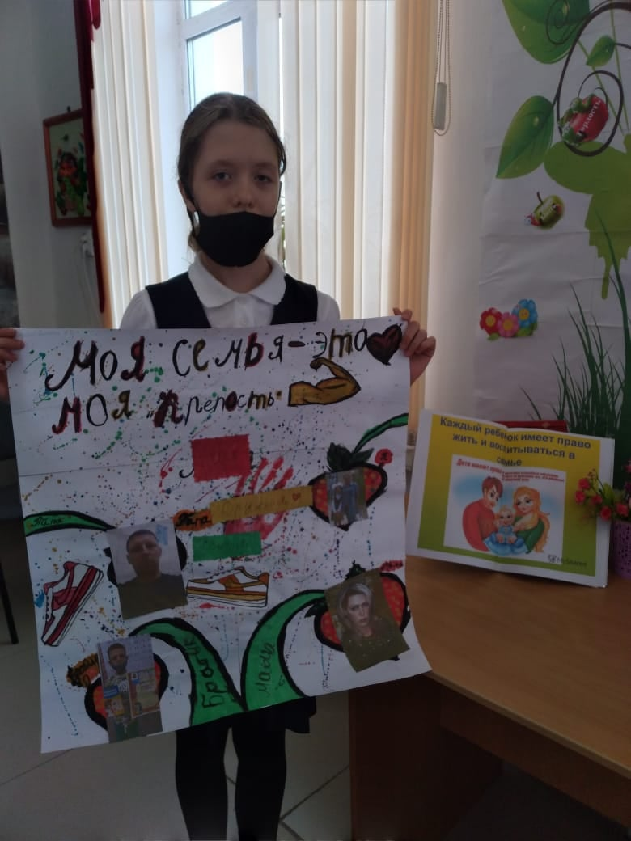В четвертый день недели социальным педагогом Бейсекеевой З.Р. и классными руководителями 5-х классов организован конкурс фото коллажей на тему «Моя семья- моя крепость»Цель данного мероприятия- особое внимание уделить семье, так как роль родителей в воспитании детей очень важна — именно от них зависит развитие жизненного сценария подрастающего малыша. ... Семья обеспечивает первоначальное воспитание, физическую, психологическую и в целом социальную защиту и поддержку детей. Именно поэтому, каждый ребенок имеет право жить и воспитываться в семье.
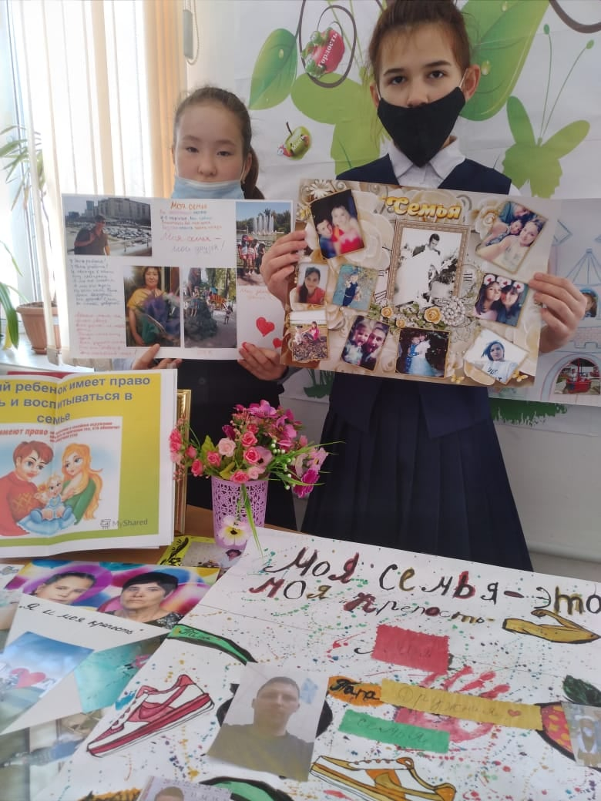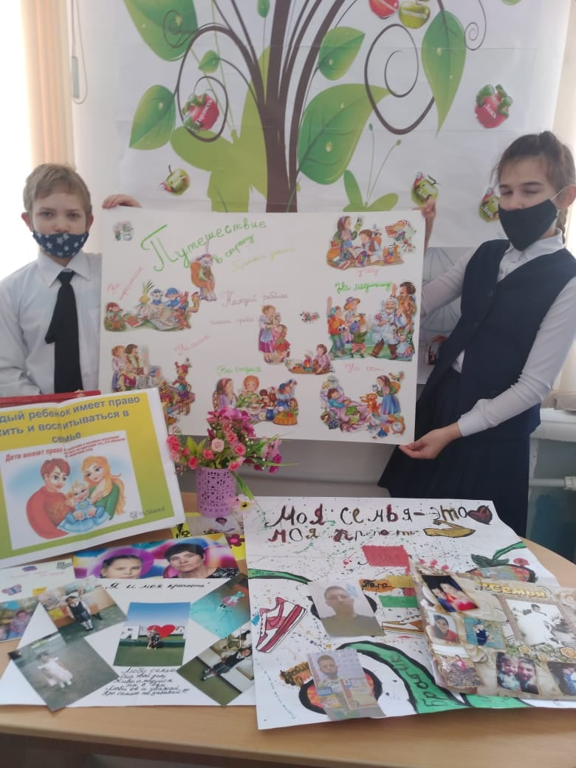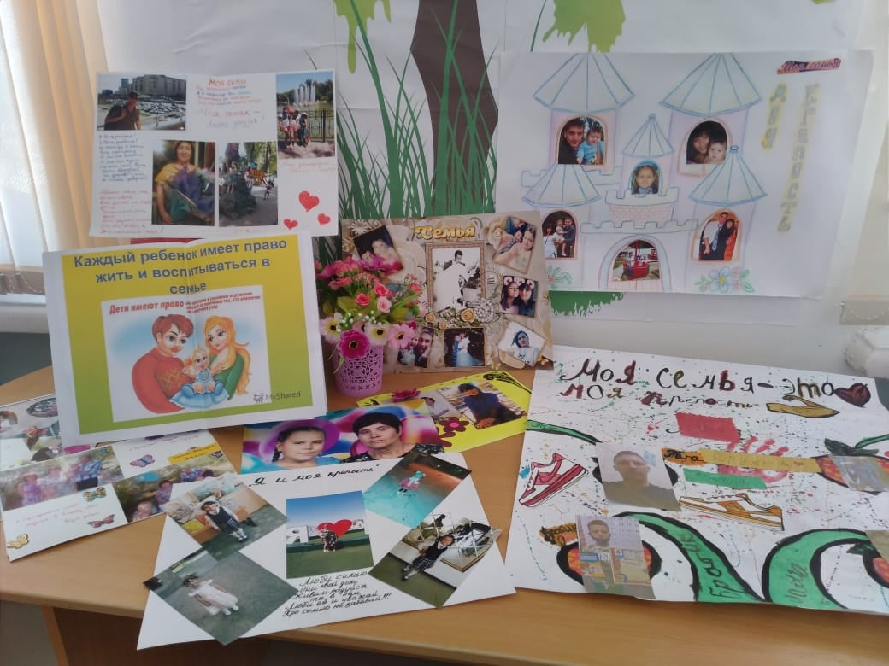

В четвертый день недели руководителем клуба «Подросток и закон» Бейсекеевой З.Р. и учителем информатики Клементьевой О.С. проведен конкурс электронных презентаций на темы «Права ребенка», «Дети на планете», «Я- за здоровый образ жизни». В своих презентациях учащиеся 8-х классов особое внимание уделили защите основных прав детей на земле, призывали взрослых не нарушать права детей .Цель данного мероприятия - повысить осведомленность детей и подростков о статьях Конвенции.
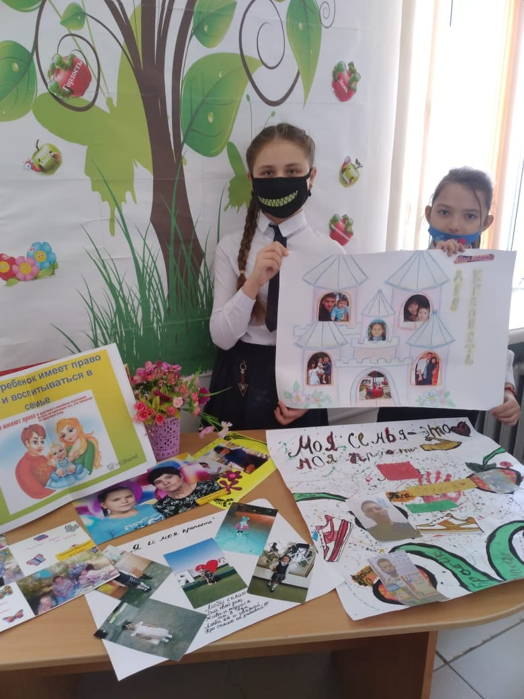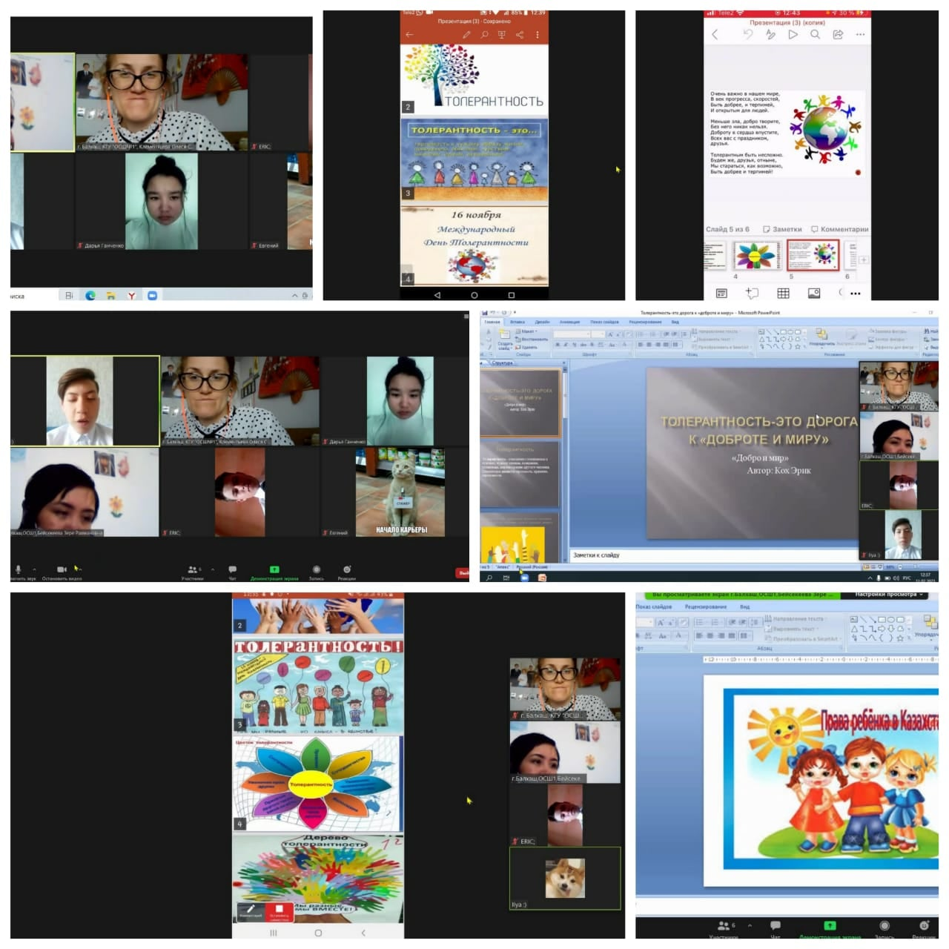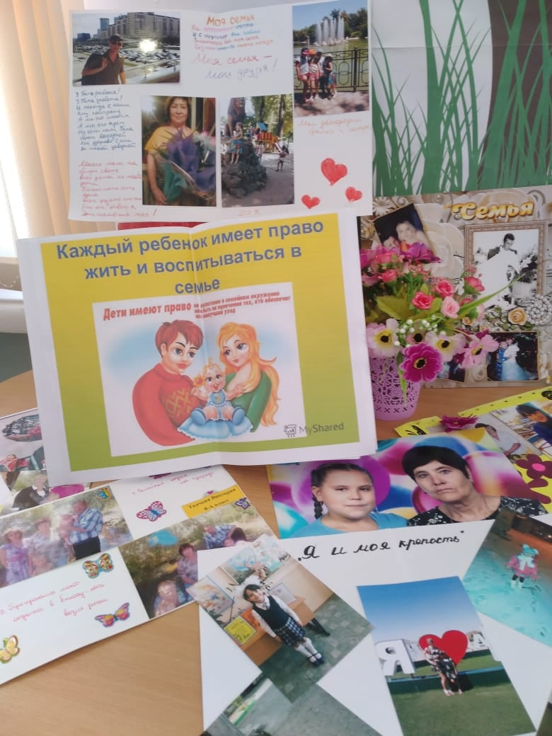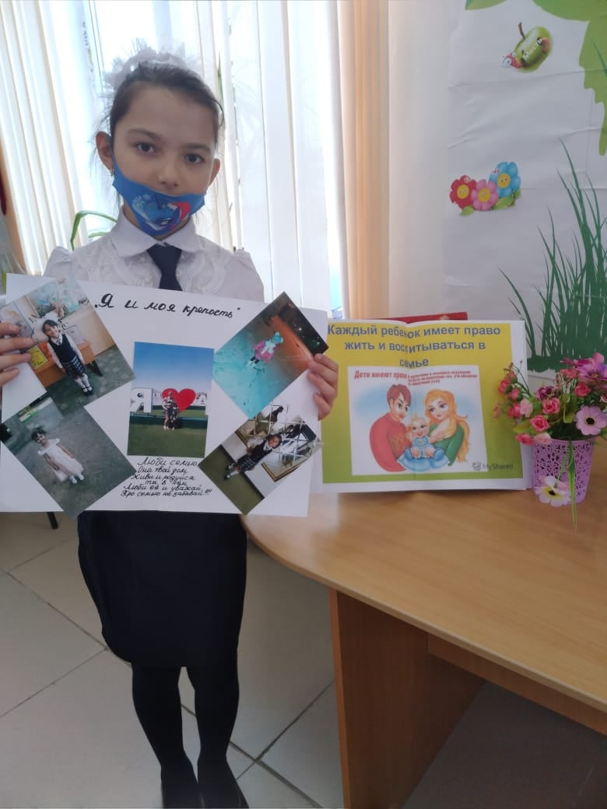
«ZOOm

Коммунальное государственное учреждение «Общеобразовательная школа №1»
отдела образования города Балхаш управления образования Карагандинской области

В пятый день недели социальным педагогом Бейсекеевой З.Р. классными руководителями 2-х классов проведена акция «Шары мечты» , в ходе которой самые маленькие жители школы загадав желание, чтобы все люди в мире были добрыми, взрослые не нарушали права детей, чтобы каждый ребенок воспитывался в семье с родителями, младшие уважали старших , запустили в открытое голубое небо воздушные шары.
Хорошие люди похожи на тёплое солнце,
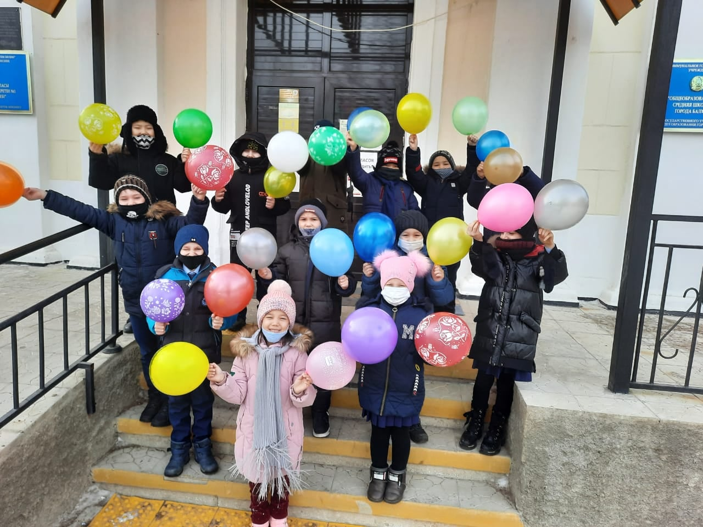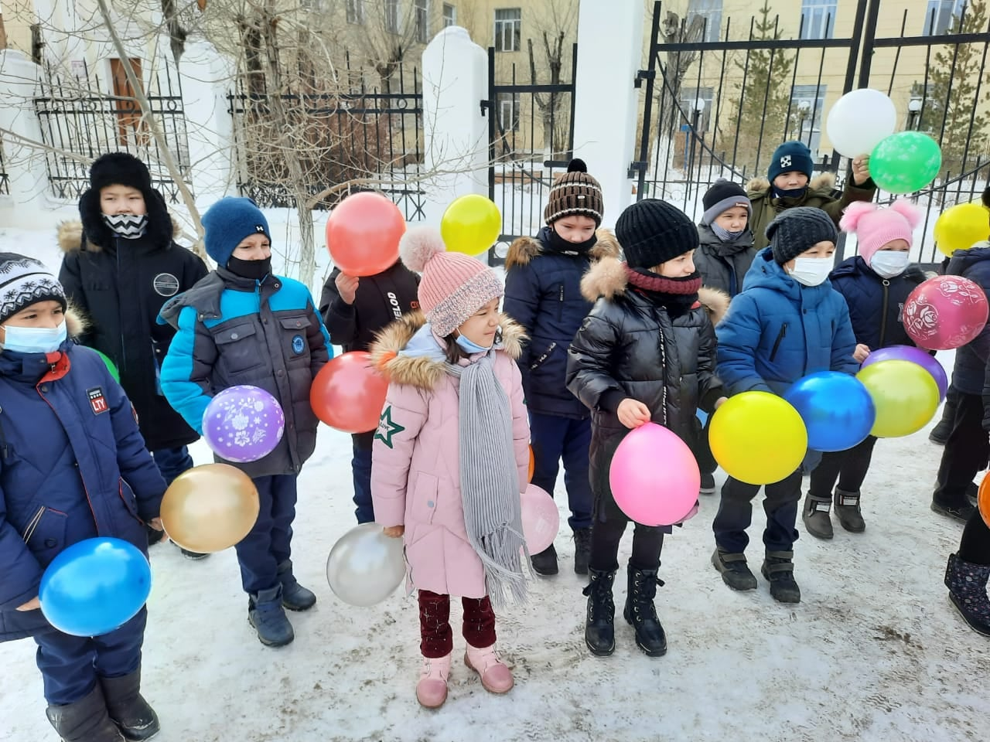Которое, тучи раздвинув, выходит из тьмы…
Когда целый мир над твоей неудачей смеётся,
Они добрым словом согреют в разгаре зимы.
Хорошие люди не сразу заметны обычно...
Не лезут в глаза, как отросшая чёлка девчат.
Но в сложный момент не бывают они безразличны...
У них обязательно добрый с грустинкою взгляд…
Хорошие люди наивны и сентиментальны.
В них сердца любовь заглушает ворчанье ума…
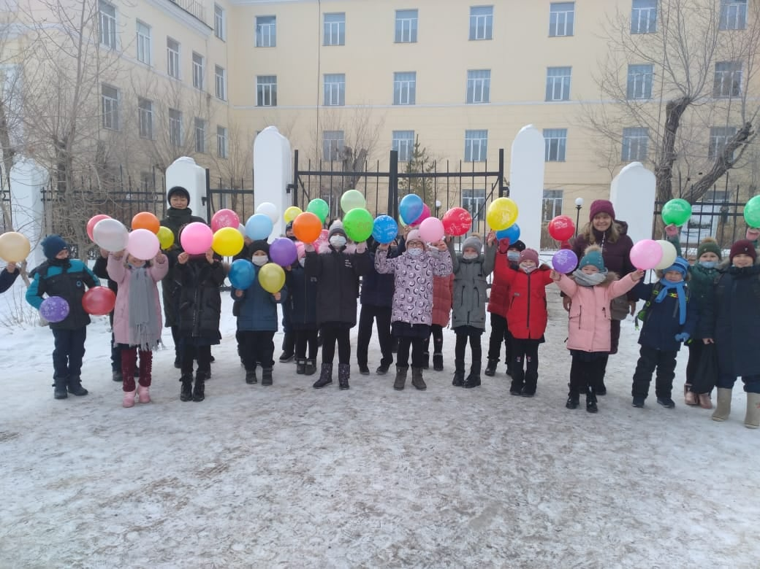Обидчика зло забывают они моментально.
Им сложно поверить в неискренность чувств и обман.
Хорошие люди в друзьях ошибаются часто,
Не видя, что с ними не дружат, используя их…
Острей ощущают и боль, и гармонию счастья…
И знают, есть много несчастных, но нету плохих.
Нельзя постоянно в их лучиках солнечных греться,
Ведь надо, встречая добро, становиться добрей!
Хорошие люди всегда улыбаются сердцем,
И видят в угрюмых прохожих – хороших людей…

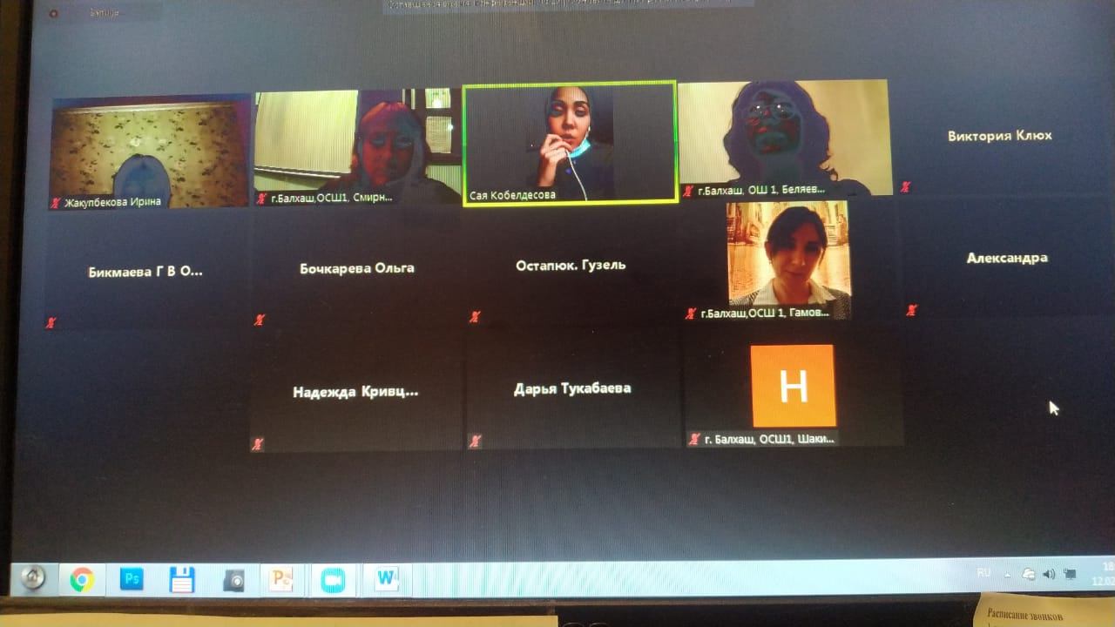12 февраля психологи школы – Смирнова О.Л., Беляева А.В. и инспектор ГЮП провели родительское собрание на платформе ZOOM на тему «Права ребенка в семье. Семья – территория безопасности».
